辽水集团所属子公司拟聘人员公示

根据省属企业员工招聘有关规定，经过资格审核、面试、考察、体检等程序，确定以下人员为辽宁省水资源管理集团有限责任公司（以下简称辽水集团）所属子公司拟聘人员，现予以公示。公示期间如有问题，请向辽水集团纪检监察部致电反映。

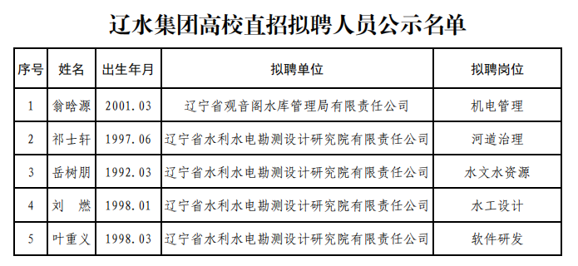

公示时间：5个工作日
辽水集团纪检监察部电话：024-62839872
辽水集团人力资源部电话：024-62839861

